

En partenariat avec

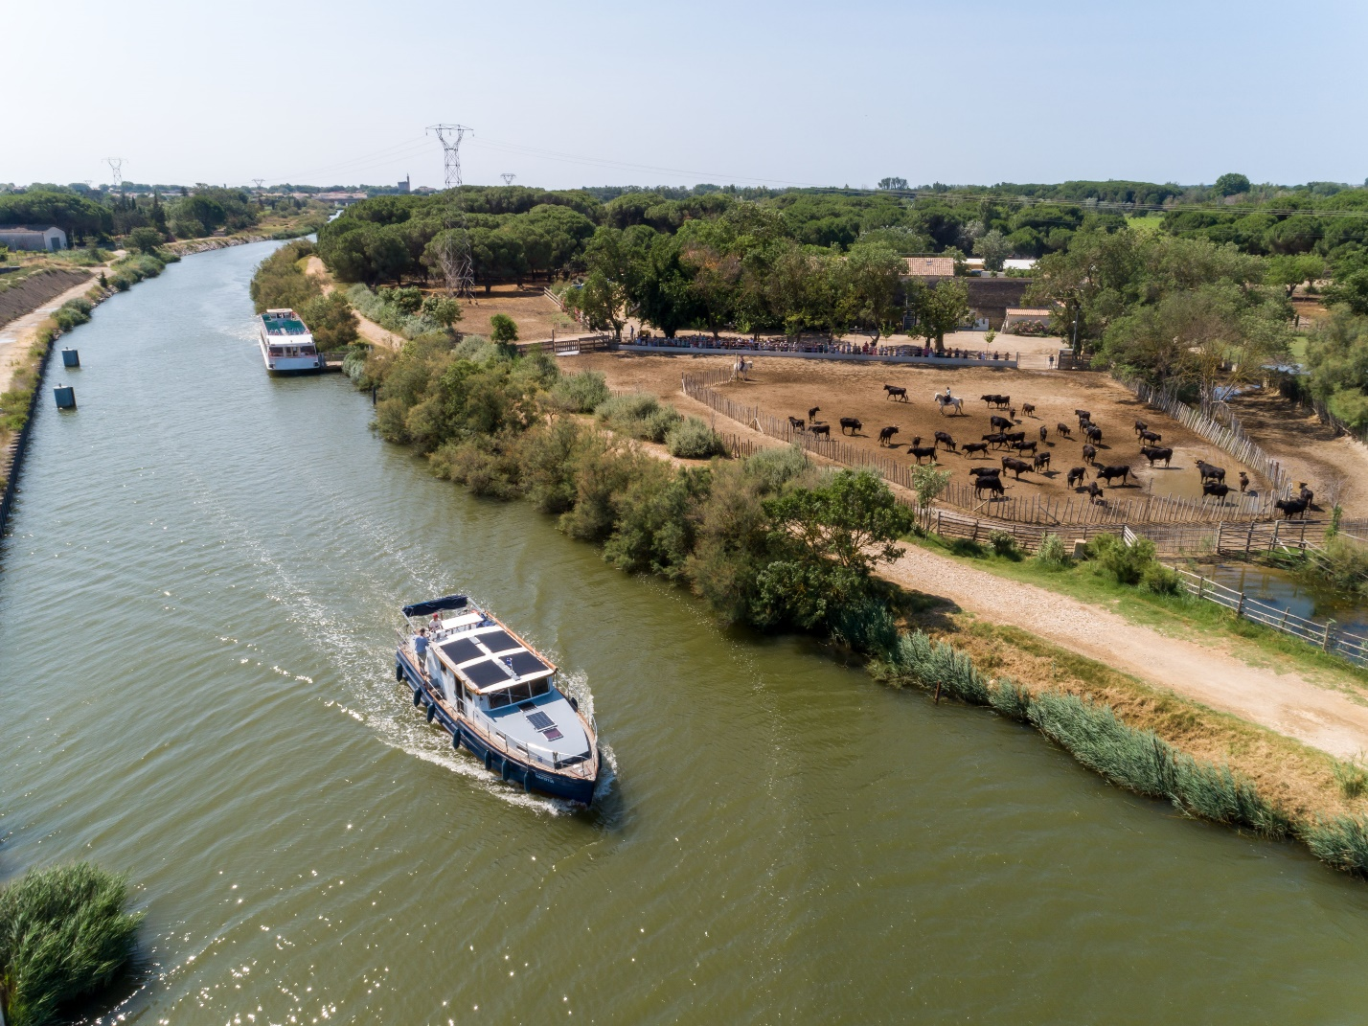

**Mise à disposition d’une partie du domaine public fluvial   
dans la commune de Mauguio (Hérault)**

**APPEL À PROJETS**

**PLAISANCE PROFESSIONNELLE**

**BASE DE LOCATION DE BATEAUX DE CROISIÈRE FLUVIALE   
SUR LE CANAL DU RHÔNE À SÈTE**

**FORMULAIRE**

**DE CANDIDATURE**

© Tourisme

**VOIES NAVIGABLES DE FRANCE**

DIRECTION TERRITORIALE RHONE SAONE

2 RUE DE LA QUARANTAINE

69005 LYON

La **date limite de réception des dossiers** est fixée au **26/01/2024 à 12h**

Le présent dossier de candidature est remis par le candidat en version électronique au choix selon les modalités suivantes :

* par courriel, à l’adresse [appelaprojet.dtrs@vnf.fr](mailto:appelaprojet.dtrs@vnf.fr) ;
* par la plate-forme de téléchargement gratuite de fichiers volumineux wetransfert (et à l’adresse [appelaprojet.dtrs@vnf.fr](mailto:appelaprojet.dtrs@vnf.fr)).

**FICHE D’IDENTIFICATION DU CANDIDAT**

**1. Identification du candidat**

Nom : Cliquez ou appuyez ici pour entrer du texte.

Entreprise  Association  Collectivité locale  Autre / création d’entreprise (Préciser) : Cliquez ou appuyez ici pour entrer du texte.

Adresse : Cliquez ou appuyez ici pour entrer du texte.

Code postal : Cliquez ou appuyez ici pour entrer du texte. Ville : Cliquez ou appuyez ici pour entrer du texte.

Téléphone : Cliquez ou appuyez ici pour entrer du texte.

Courriel : Cliquez ou appuyez ici pour entrer du texte.

Site internet : Cliquez ou appuyez ici pour entrer du texte.

**2. Informations générales**

Objet social : Cliquez ou appuyez ici pour entrer du texte.

Numéro SIRET : Cliquez ou appuyez ici pour entrer du texte.

Forme juridique : Cliquez ou appuyez ici pour entrer du texte.

Capital en euros : Cliquez ou appuyez ici pour entrer du texte.

Chiffre d’affaires du dernier exercice en euros : Cliquez ou appuyez ici pour entrer du texte.

Effectif : Cliquez ou appuyez ici pour entrer du texte.

**3. Identification du représentant légal**

Nom : Cliquez ou appuyez ici pour entrer du texte. Prénom : Cliquez ou appuyez ici pour entrer du texte.

Téléphone : Cliquez ou appuyez ici pour entrer du texte.

Courriel : Cliquez ou appuyez ici pour entrer du texte.

**4. Identification de la personne en charge du projet**

Nom : Cliquez ou appuyez ici pour entrer du texte. Prénom : Cliquez ou appuyez ici pour entrer du texte.

Fonction : Cliquez ou appuyez ici pour entrer du texte.

Téléphone : Cliquez ou appuyez ici pour entrer du texte.

Courriel : Cliquez ou appuyez ici pour entrer du texte.

**FICHE D’IDENTIFICATION DE L’EXPLOITANT**

(À REMPLIR UNIQUEMENT S’IL EST DIFFÉRENT DU CANDIDAT)

**1. Identification de l’exploitant**

Nom : Cliquez ou appuyez ici pour entrer du texte.

Entreprise  Association  Collectivité locale  Autre / création d’entreprise (Préciser) : Cliquez ou appuyez ici pour entrer du texte.

Adresse : Cliquez ou appuyez ici pour entrer du texte.

Code postal : Cliquez ou appuyez ici pour entrer du texte. Ville : Cliquez ou appuyez ici pour entrer du texte.

Téléphone : Cliquez ou appuyez ici pour entrer du texte.

Courriel : Cliquez ou appuyez ici pour entrer du texte.

Site internet : Cliquez ou appuyez ici pour entrer du texte.

**2. Informations générales**

Objet social : Cliquez ou appuyez ici pour entrer du texte.

Numéro SIRET : Cliquez ou appuyez ici pour entrer du texte.

Forme juridique : Cliquez ou appuyez ici pour entrer du texte.

Capital, en euros : Cliquez ou appuyez ici pour entrer du texte.

Chiffre d’affaires du dernier exercice, en euros : Cliquez ou appuyez ici pour entrer du texte.

Effectif : Cliquez ou appuyez ici pour entrer du texte.

**3. Identification du représentant légal**

Nom :Cliquez ou appuyez ici pour entrer du texte. Prénom : Cliquez ou appuyez ici pour entrer du texte.

Téléphone : Cliquez ou appuyez ici pour entrer du texte.

Courriel : Cliquez ou appuyez ici pour entrer du texte.

**4. Identification de la personne en charge du projet**

Nom : Cliquez ou appuyez ici pour entrer du texte. Prénom : Cliquez ou appuyez ici pour entrer du texte.

Fonction : Cliquez ou appuyez ici pour entrer du texte.

Téléphone : Cliquez ou appuyez ici pour entrer du texte.

Courriel : Cliquez ou appuyez ici pour entrer du texte.

**FICHE DE PRÉSENTATION SYNTHÉTIQUE DU PROJET**

**1. Activité projetée**

Intitulé du projet :

Cliquez ou appuyez ici pour entrer du texte.

Domaine(s) d’activité(s) envisagé(s) :

Cliquez ou appuyez ici pour entrer du texte.

Projet nouveau  Reprise de l’activité existante  Adaptation d’une activité existante

Descriptif de(s) l’activité(s) :

Cliquez ou appuyez ici pour entrer du texte.

Période(s) d’activité(s) envisagée(s) :

Cliquez ou appuyez ici pour entrer du texte.

Période de fermeture envisagée (le cas échéant) :

Cliquez ou appuyez ici pour entrer du texte.

Date souhaitée de début d’activité : Cliquez ou appuyez ici pour entrer une date.

**2. Qualité technique, environnementale et d’insertion paysagère du projet d’aménagement de la base de location**

Quelles sont les spécificités esthétiques du projet en termes d’intégration dans le paysage (esthétique globale, qualité des aménagements, qualité architecturale) ? Le candidat est invité à recourir à des prestataires professionnels de ces questions, architecte et paysagiste

Cliquez ou appuyez ici pour entrer du texte.

Décrire le système d’amarrage envisagé, à optimiser pour limiter le dragage du site :

Cliquez ou appuyez ici pour entrer du texte.

Décrire le raccordement aux réseaux (eau, électricité, WIFI, bornes électriques ou autres installations pour l’avitaillement des bateaux le cas échéant…) :

Cliquez ou appuyez ici pour entrer du texte.

Décrire le système de traitement ou de rétention des eaux usées envisagé (terrestre et pour les bateaux) :

Cliquez ou appuyez ici pour entrer du texte.

En quoi le projet s’inscrit-il dans une perspective de développement durable (gestion des déchets, actions de protection de l’environnement etc.) ? :

Cliquez ou appuyez ici pour entrer du texte.

Comment ce projet répond-t-il aux exigences de responsabilité sociétale des entreprises (inclusivité, accès PMR, impact sur l’économie locale…) ?

Cliquez ou appuyez ici pour entrer du texte.

Le projet a-t-il pour ambition de proposer des services innovants ?

Cliquez ou appuyez ici pour entrer du texte.

**3. Qualité du projet concernant la flotte de bateaux**

Décrire la flotte de bateaux en début d’occupation du site (caractéristiques techniques dont la motorisation et les énergies utilisées ainsi que les caractéristiques esthétiques) :

Cliquez ou appuyez ici pour entrer du texte.

Le cas échéant, décrire l’évolution de la flotte de bateaux au cours de la convention d’occupation (caractéristiques techniques dont la motorisation et les énergies utilisées ainsi que les caractéristiques esthétiques) et préciser le planning de ces modifications :

Cliquez ou appuyez ici pour entrer du texte.

**4. Qualité commerciale et économique du projet**

Quelles sont les références du candidat ?

Cliquez ou appuyez ici pour entrer du texte.

Quelle est la stratégie commerciale proposée (marketing, calendrier de mise en place etc.) ? :

Cliquez ou appuyez ici pour entrer du texte.

Votre projet propose-t-il des activités accessoires ? Les décrire le cas échéant, en précisant notamment leur intérêt sur le plan de l’attractivité du site et sur le plan économique :

Cliquez ou appuyez ici pour entrer du texte.

Le projet prend-il en compte les activités de tourisme de vélo à proximité ?

Cliquez ou appuyez ici pour entrer du texte.

Le projet s’inscrit-il dans une démarche qualité / labellisation type « Qualité sud de la France, Qualité tourisme, accueil vélo » ?

Cliquez ou appuyez ici pour entrer du texte.

Quels sont les apports de votre activité pour les collectivités locales et la visibilité du Canal du Rhône à Sète ?

Cliquez ou appuyez ici pour entrer du texte.

**5. Moyens et méthode**

Montant des investissements envisagés par grands postes de dépenses :

Cliquez ou appuyez ici pour entrer du texte.

Description des investissements :

1 Flotte de bateaux (incluant la motorisation) :

Cliquez ou appuyez ici pour entrer du texte.

2 Aménagement(s) pour la flotte de bateaux (assainissement, amarrages, réseaux, équipements d’avitaillement…) :

Cliquez ou appuyez ici pour entrer du texte.

3 Locaux le cas échéant :

Cliquez ou appuyez ici pour entrer du texte.

4 Equipements et matériel(s) pour l’activité(s) :

Cliquez ou appuyez ici pour entrer du texte.

Effectifs nécessaires à l’activité : |__|__|__| ETP* Dont embauches prévues : |__|__|__| ETP*

Descriptif et calendrier des différentes étapes du projet :

Cliquez ou appuyez ici pour entrer du texte.

*Equivalents temps plein

**6. Durée et redevance domaniale proposées**

A titre indicatif, la durée du titre d’occupation est habituellement de cinq ans.

Le candidat peut toutefois proposer une durée supérieure pour permettre l’amortissement des investissements.

Indiquer la durée souhaitée de la convention d’occupation temporaire, en années :

Cliquez ou appuyez ici pour entrer du texte.

Justifier pour toute durée supérieure à cinq ans :

Cliquez ou appuyez ici pour entrer du texte.

Le montant de la redevance domaniale annuelle proposé peut être supérieur au montant de la redevance de base calculé conformément à la décision du directeur général de VNF fixant le montant des redevances domaniales (cf. descriptif de l’emplacement).

Indiquer le montant de la redevance annuelle proposée en euros :

Cliquez ou appuyez ici pour entrer du texte.

**7. Autres informations que le candidat souhaiterait porter à la connaissance de VNF**

Cliquez ou appuyez ici pour entrer du texte.

**PRÉVISIONS FINANCIÈRES**

**1. Présentation du plan d’affaires**

Exposer l’analyse du marché potentiel pour l’activité souhaitée (si elle existe, l’étude de marché peut être jointe au dossier de candidature).

Indiquer également le chiffre d’affaires, les charges d’exploitation et financières, les amortissements, et le résultat net. Fournir le détail pour chaque année sur la durée d’occupation souhaitée.

Pour réaliser le plan d’affaires, le candidat peut prendre pour hypothèse une entrée en vigueur du titre d’occupation au 01/11/2024. Cette date, donnée comme hypothèse de travail, n’est pas contractuelle et n’engage pas VNF.

**2. Présentation du plan de financement**

Détailler le montant prévisionnel des investissements du projet et le déficit d’exploitation prévisionnel au lancement de l’activité. Les éventuels coûts de remise de l’emplacement dans son état initial en fin de titre doivent être précisés.

Préciser aussi les modalités de financement des investissements sur la durée souhaitée du titre d’occupation (fonds propres, dette, subvention, etc.). Le plan de financement sur la durée souhaitée du titre d’occupation doit être joint au dossier de candidature.

**DOCUMENTS À FOURNIR OBLIGATOIREMENT**

**(En plus de la FICHE DE PRESENTATION SYNTHÉTIQUE DU PROJET)**

**1. Documents généraux**

Formulaire de candidature dûment complété

Différentes annexes explicatives

Photos de l’emplacement attestant d’une visite

Présentation du candidat

Pièce d’identité (particulier)  Kbis (entreprise)  Statuts (association)

Curriculum vitae présentant le parcours du porteur de projet

Dernier avis d’imposition (particulier)  Comptes des trois dernières années (association)

Bilans, comptes de résultats et liasses fiscales des trois derniers exercices (entreprise)

Attestations fiscale et sociale

**2. Documents financiers prévisionnels avec notes explicatives en annexe**

Compte de résultat prévisionnel

Bilan prévisionnel

Plan de financement

Tableau récapitulatif des investissements

**3. Documents de présentation et documents techniques**

Plan d’affaires

Note d’intention sur le projet proposé

Etude de marché

Plan d’aménagement du site

Etude architecturale des différents bâtiments

Descriptif de la flotte de bateaux et du projet éventuel d’évolution des bateaux

Descriptif des équipements sur l’eau et à terre

Descriptif du système de dépotage des eaux usées des bateaux et du système d’assainissement de la base.

**ATTESTATION SUR L’HONNEUR**

**A remplir (rayer les mentions inutiles)**

Je soussigné(e) Cliquez ou appuyez ici pour entrer du texte.;

Représentant légal de la société Cliquez ou appuyez ici pour entrer du texte.

de l’association Cliquez ou appuyez ici pour entrer du texte.

**Atteste**

Avoir lu et m’engager à respecter la notice explicative jointe au présent dossier de candidature ;

De l’exactitude des informations transmises dans le présent dossier de candidature ;

M’engager à respecter le projet tel que présenté dans le présent dossier de candidature.

Fait à Cliquez ou appuyez ici pour entrer du texte., le Cliquez ou appuyez ici pour entrer une date..

Signé